Interface de usuário <RF009 - Busca Filtrada/Gerenciamento de usuários (admin) >

Leiaute sugerido
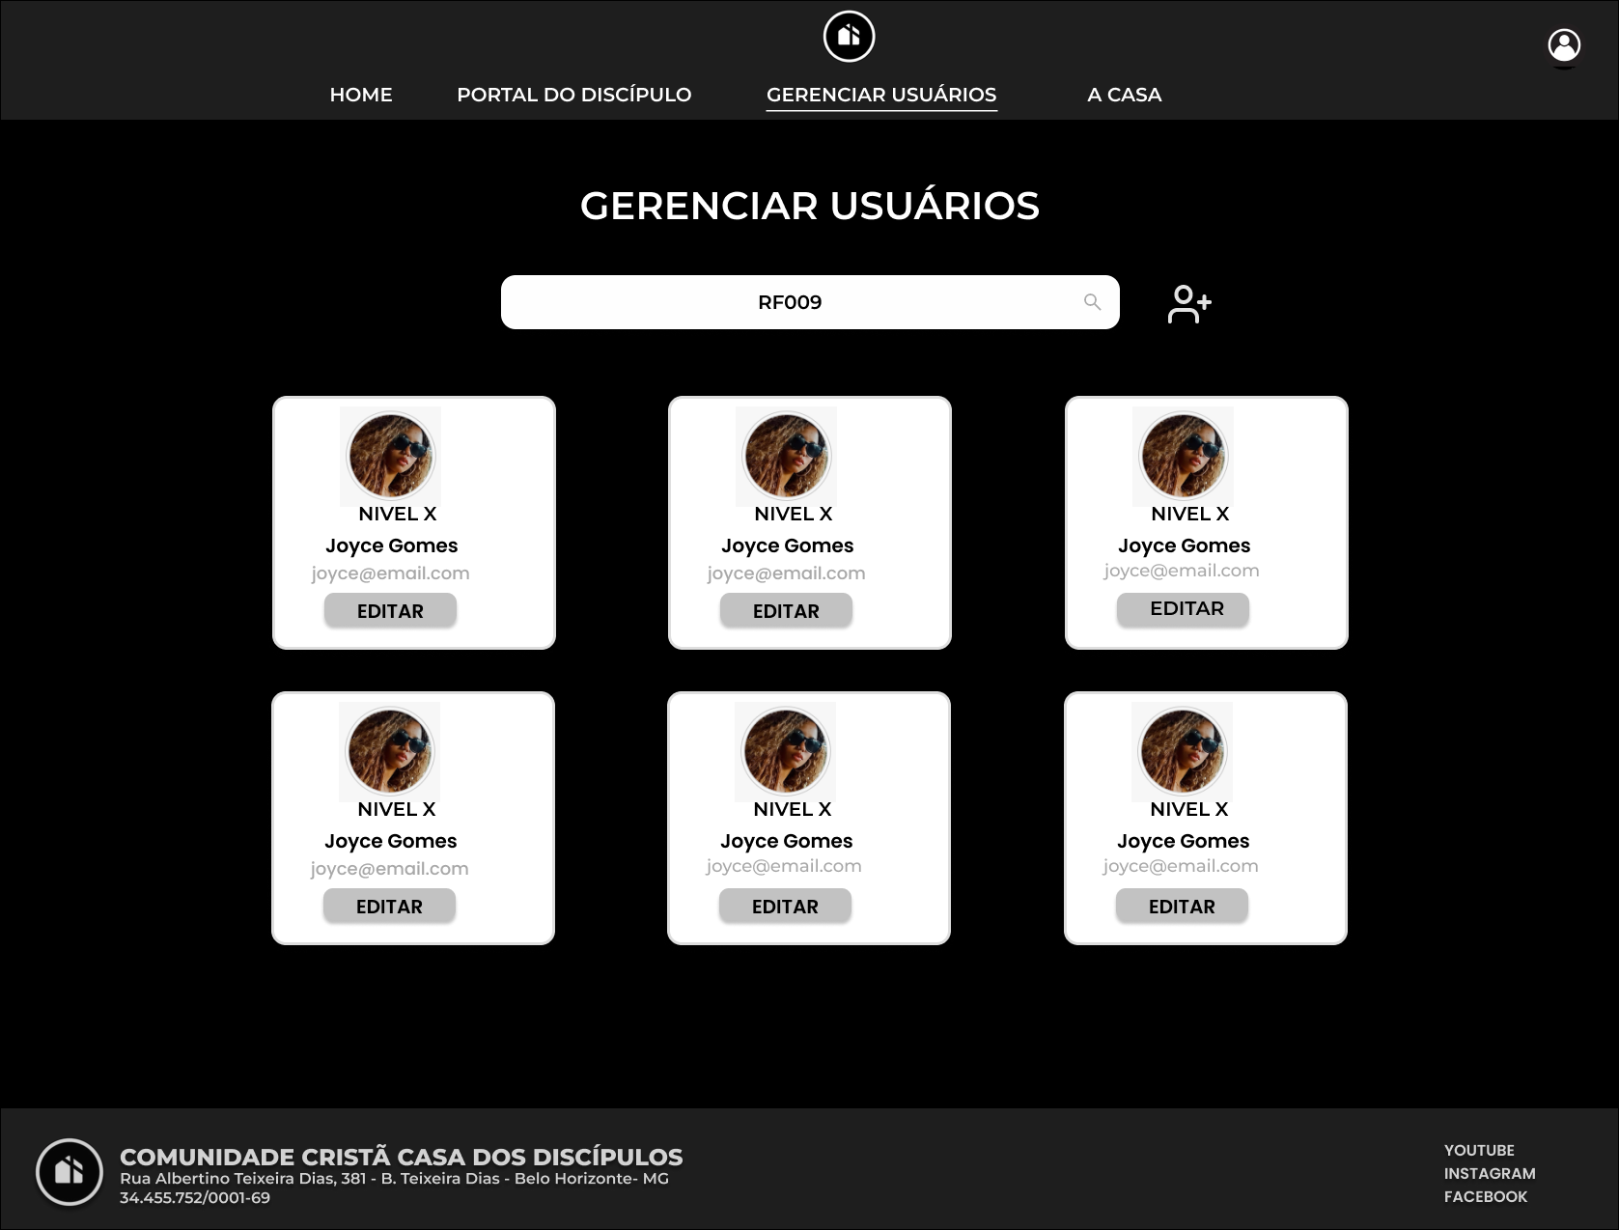

Relacionamentos com outras interfaces
Localizado na página de gerenciamento de usuários

Campos
Número | Nome | Descrição | Valores válidos | Formato | Tipo | Restrições
1 | Campo pesquisar usuário | Filtra usuários com base no nome, e-mail ou função. | - | Texto | Comando | -

Comandos
Número | Nome | Ação | Restrições
 | Pesquisar usuário | Implementar uma busca filtrada na tela de gerenciamento de usuários, permitindo localizar registros por nome, e-mail ou função. | -

